Нормализация
Задачи
Основные:
- Дана таблица «Студент»:
id | ФИО | Телефоны | Дисциплины
1 | Иванов И.И. | 111-22-33, 444-55-66 | Математика, Физика
2 | Петров П.П. | 555-66-77 | Математика
3 | Сидоров С.С. | 888-99-00, 123-45-67 | Химия, Биология, Физика

Приведите таблицу к 1НФ. Объясните, что было нарушено.
Студент | Телефон_студента | Студент_дисциплина
  id | ФИО
  1 | Иванов И.И.
  2 | Петров П.П.
  3 | Сидоров С.С.
  id | Телефоны
  1 | 111-22-33
  1 | 444-55-66
  2 | 555-66-77
  3 | 888-99-00
  3 | 123-45-67
  id | Дисциплины
  1 | Математика
  1 | Физика
  2 | Математика
  3 | Химия
  3 | Биология
  3 | Физика
Нарушена 1НФ, потому что поля «Телефоны» и «Дисциплины» содержат повторяющиеся значений.

- Дана таблица «Оценка»:
id_студента | id_дисциплины | ФИО | Название_дисциплины | Оценка
1 | 10 | Иванов | Математика | 5
1 | 11 | Иванов | Физика | 4
2 | 10 | Петров | Математика | 3
3 | 11 | Сидоров | Физика | 5

Приведите таблицу к 2НФ. Объясните, что было нарушено.

Таблица «Студент» | Таблица «Дисциплина»
  id (PK) | ФИО
  1 | Иванов
  2 | Петров
  3 | Сидоров
  id (PK) | Название_дисциплины
  10 | Математика
  11 | Физика
Таблица «Оценка»
id_студента (FK) | id_дисциплины (FK) | Оценка
1 | 10 | 5
1 | 11 | 4
2 | 10 | 3
3 | 11 | 5
Мы вынесли ФИО и название дисциплины в отдельные таблицы, потому что они зависели только от части ключа. В таблице «Оценка» оставили ID студента, ID дисциплины и оценку.

- Дана таблица «Студент»:
id | ФИО | Группа | Факультет
1 | Иванов | ИС-31 | Информатики
2 | Петров | ИС-31 | Информатики
3 | Сидоров | ЭК-21 | Экономики
4 | Кузнецов | ЭК-21 | Экономики
5 | Смирнов | ИС-32 | Информатики

Приведите таблицу к 3НФ. Объясните, что было нарушено.

Таблица «Студент»

id (PK) | ФИО | id_группы (FK)
1 | Иванов | 1
2 | Петров | 1
3 | Сидоров | 2
4 | Кузнецов | 2
5 | Смирнов | 3

Таблица «Группа»
id (PK) | Название | Факультет
1 | ИС-31 | Информатики
2 | ЭК-21 | Экономики
3 | ИС-32 | Информатики

Нарушена 3НФ из-за транзитивной зависимости. Мы вынесли сведения о группах в отдельную таблицу, чтобы не повторять их у студентов.
- Нарисуйте схему, полученную после задач 1–3. Покажите связи между таблицами.
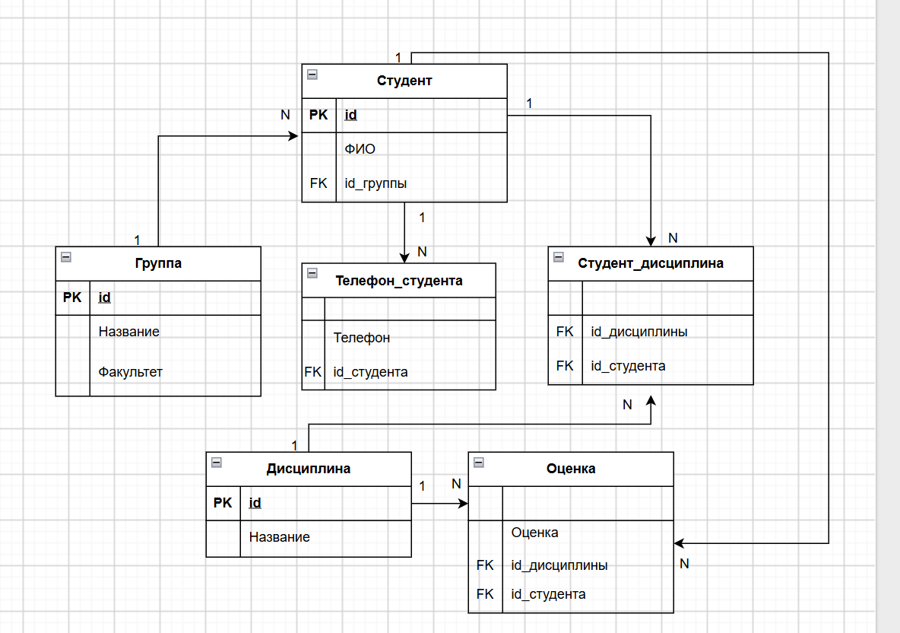
- Объясните, что такое транзитивная зависимость. Приведите пример (не из задач выше).
Транзитивная зависимость возникает, когда один столбец зависит от другого неключевого столбца.
Например, в задании 3 название группы зависит от ID группы, а студент относится к этой группе. Поэтому сведения о группах мы вынесли в отдельную таблицу, чтобы не повторять их у каждого студента.

- Дана таблица «Заказ»:
id_заказа | Дата | Клиент | Телефон_клиента | Товар | Цена_товара | Количество
1 | 01.02 | Иванов | 111 | Хлеб | 40 | 2
1 | 01.02 | Иванов | 111 | Молоко | 60 | 1

id_заказа | Дата | Клиент | Телефон_клиента | Товар | Цена_товара | Количество
2 | 02.02 | Петров | 444 | Хлеб | 40 | 3
3 | 03.02 | Иванов | 111 | Мыло | 80 | 1

Приведите таблицу к 3НФ.

Таблица «Клиент»
id (PK) | ФИО | Телефон
1 | Иванов | 111
2 | Петров | 444

Таблица «Заказ»
id (PK) | Дата | id_клиента (FK)
1 | 01.02 | 1
2 | 02.02 | 2
3 | 03.02 | 1

Таблица «Товар»
id (PK) | Название | Цена
1 | Хлеб | 40
2 | Молоко | 60
3 | Мыло | 80

Таблица «Позиция_заказа»
id_заказа (FK) | id_товара (FK) | Количество
1 | 1 | 2
1 | 2 | 1
2 | 1 | 3
3 | 3 | 1

- Дана таблица «Сотрудник»:
id | ФИО | Отдел | Руководитель_отдела
1 | Иванов | Бухгалтерия | Петров
2 | Сидоров | Бухгалтерия | Петров
3 | Кузнецов | IT | Смирнов
4 | Морозов | IT | Смирнов

Определите, в какой нормальной форме находится таблица. Если нужно — приведите к 3НФ.

В таблице есть транзитивная зависимость, поэтому она не соответствует 3НФ. Таблицу нужно разделить, потому что руководитель определяется отделом.
Таблица «Сотрудник»
id (PK) | ФИО | id_отдела (FK)
1 | Иванов | 1
2 | Сидоров | 1
3 | Кузнецов | 2
4 | Морозов | 2

Таблица «Отдел»
id (PK) | Название | Руководитель_отдела
1 | Бухгалтерия | Петров
2 | IT | Смирнов

- Дана таблица «Расписание»:
День | Время | Группа | Предмет | Преподаватель | Аудитория
Пн | 9:00 | ИС-31 | Математика | Петров | 101
Пн | 10:30 | ИС-31 | Физика | Сидоров | 202
Вт | 9:00 | ИС-31 | Математика | Петров | 101

День | Время | Группа | Предмет | Преподаватель | Аудитория
Вт | 9:00 | ЭК-21 | Экономика | Кузнецов | 303
Ср | 9:00 | ИС-31 | Физика | Сидоров | 202

Приведите таблицу к 3НФ.

Таблица «Преподаватель»
id (PK) | ФИО
1 | Петров
2 | Сидоров
3 | Кузнецов

Таблица «Предмет»
id (PK) | Название | id_преподавателя (FK) | Аудитория
1 | Математика | 1 | 101
2 | Физика | 2 | 202
3 | Экономика | 3 | 303
Таблица «Расписание»
День | Время | Группа | id_предмета (FK)
Пн | 9:00 | ИС-31 | 1
Пн | 10:30 | ИС-31 | 2
Вт | 9:00 | ИС-31 | 1
Вт | 9:00 | ЭК-21 | 3
Ср | 9:00 | ИС-31 | 2

- Задача «со звёздочкой»:
Дана таблица «Студент_предмет_преподаватель»:
Студент | Предмет | Преподаватель
Иванов | Математика | Петров
Иванов | Физика | Сидоров
Петров | Математика | Петров
Сидоров | Физика | Сидоров

Правила:
• Каждый преподаватель ведёт только один предмет.
• У одного студента по одному предмету — один преподаватель. Приведите таблицу к BCNF.
- Задача на поиск ошибки:
Студент утверждает, что таблица «Студент (id, ФИО, телефон1, телефон2)» находится в 1НФ. Что не так?
Два столбца «Телефон1» и «Телефон2» не нарушают 1НФ, так как в каждом хранится одно значение. Но если телефонов станет больше, придётся добавлять новые столбцы. Лучше хранить телефоны в отдельной таблице.
- Задача на предсказание результата:
Дана таблица «Книга» (id, название, автор, год). Автор повторяется для каждой книги одного автора. К какой нормальной форме ближе таблица после вынесения автора в отдельную таблицу?
Если вынести информацию об авторе в отдельную таблицу, она не будет повторяться в каждой книге. Таблица становится ближе к 3НФ.

